



DESARROLLO DE APLICACIONES WEB (DAW)

TITULO DEL TRABAJO: **DISEÑAR UNA PÁGINA PARA LA AGENCIA DE CLASES PARTICULARES (PEMA).**

AUTOR: ARSENIO PEREZ YHONI

PROFESOR: FERMÍN COPOBURÚ

# 

# **AGRADECIMIENTOS**

Primeramente, agradecerle al Dios Todo Poderoso por la salud y la capacidad que Él me otorga todos los días.

En estos párrafos vengo a agradecer a todos aquellos que de forma activa están conmigo en lo bueno y en lo malo, que tengan relación con mis clases y proyectos futuros, en especial a mi madre Mª Yholanda Yhoni Fernández y a todos mis tíos que de forma directa e indirecta me apoyan moralmente o económicamente; al Profesor de **FERMIN COPOBORÚ LOERI**, por ser guía recto y rígido; y a los compañeros que he encontrado en la carrera por ser competentes y darme el ánimo de seguir adelante en todo.

# **PARTE GENERAL O TEÓRICA**

**PLANTEAMIENTO DEL PROBLEMA**

1. **BREVE DEFINICIÓN**

La falta de interacción de profesores particulares, con los Centros Educativos y mas, nos llevó a trabajar en el Proyecto **MOTIVADO.** En el que el objetivo es que los profesores particulares puedan ayudar a los estudiantes con efectividad

## **PLANTEAMIENTO DEL PROBLEMA**

* Dar lugar a la visibilidad aumentada. Haz que tu centro brille en línea
* Red de contactos. Conéctate con otros Educadores.
* Hacer talleres educativos y concursos pedagógicos a nivel de centros educativos
  1. **LA METODOLOGIA DE INVESTIGACIÓN MIXTA**

## **OBJETIVO GENERAL**

## Diseñar una página Web para la agencia de clases Particulares **PEMA**

## **OBJETIVOS ESPECÍFICOS**

* Recabar información sobre el funcionamiento de la agencia PEMA
* Conocer las dificultades que tienen las agencias para mostrar sus servicios
* Trazar un horario de trabajo para comenzar el diseño de la página y la implementación del código

**PARTE ESPECIFICA O ANALITICA**

1. **Capitulo II: SOLUCION DEL PROBLEMA**
   1. **BREVE HISTORIA DE LA AGENCIA PEMA**

La Agencia PEMA fue fundada en el año 2020 con el objetivo de mejorar la educación. Con un enfoque fresco y divertido, estamos aquí para hacer que aprender sea una aventura inolvidable.

* 1. **ORGANIGRAMA DE LA EMPRESA**

DIRECTOR

SECRETARIO

PROFESORES

* 1. DIAGRAMA DE LA VIDA ÚTIL DEL PROYECTO (MODELO EN V).

Verificar

Recolección de datos



Pruebas del Sistema

Pruebas de Integración

Diseño del Sistema

Pruebas de unidad

Diseño detallado

Codificación

* 1. **PLANIFICACION DEL PROYECTO (DIAGRAMA DE GANTT)**

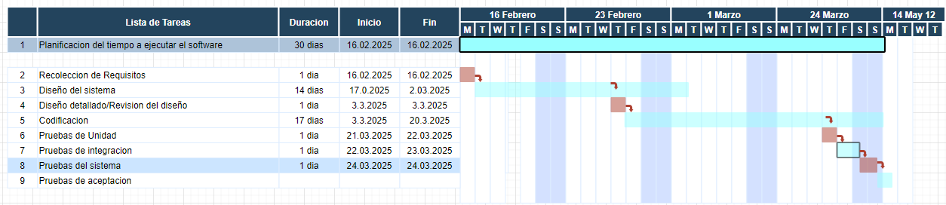

* 1. **DISEÑO DEL SISTEMA**

Clases Particulares

* + 1. **CASOS DE USO**

ESTUDIANTE

Registro_Centro

Representante de Centro

Administracion

Administrador

* 1. **TECNICAS DE PROGRAMACIÓN, TECNOLOGÍAS Y MÉTODOS UTILIZADOS.**
     1. **TECNOLOGÍAS Y HERRAMIENTAS USADAS**





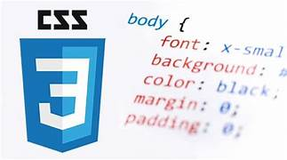

XAMP

* HERRAMIENTAS

**EL PAQUETE DE OFFICE**





**ARQUITECTURA DEL SISTEMA O APLICACION**

Peticion



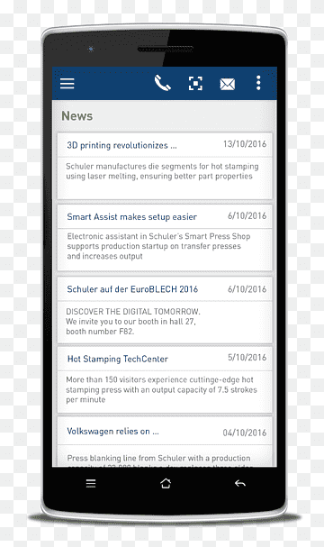

Peticion

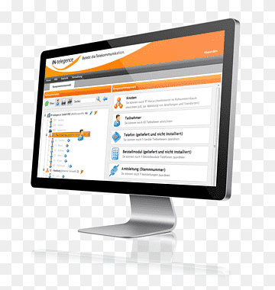

Respuesta

Respuesta

SERVIDOR

ARQUITECTURA DE IMPLEMENTACION.

INTERNET



PETICION

RESPUESTA

PETICION



RESPUESTA